4.Кошарка-техника одбрана после слобидних бацања из игре

ОБАВЕЗНЕ ВЕЖБЕ ЗАГРЕВАЊА И ВЕЖБЕ ОБЛИКОВАЊА ПРЕ ПОЧЕТКА ВЕЖБАЊА

Гледање кошаркашке утакмице по избору-одбрана после слободних бацања

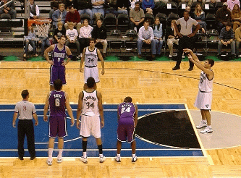

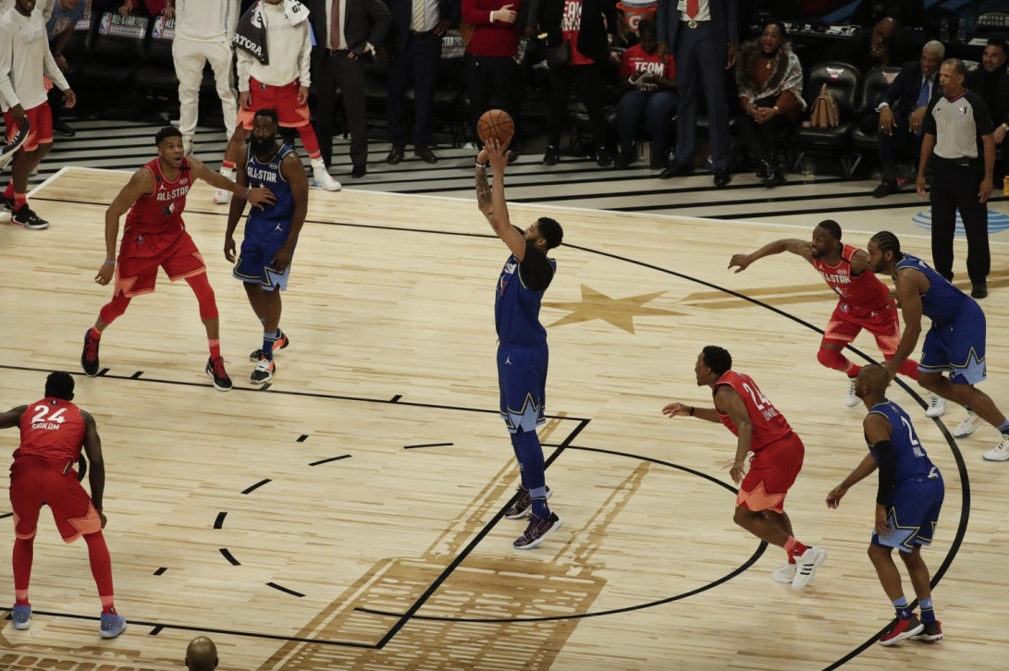

Водити рачуна о стварима и предметима у околини простора за вежбање

